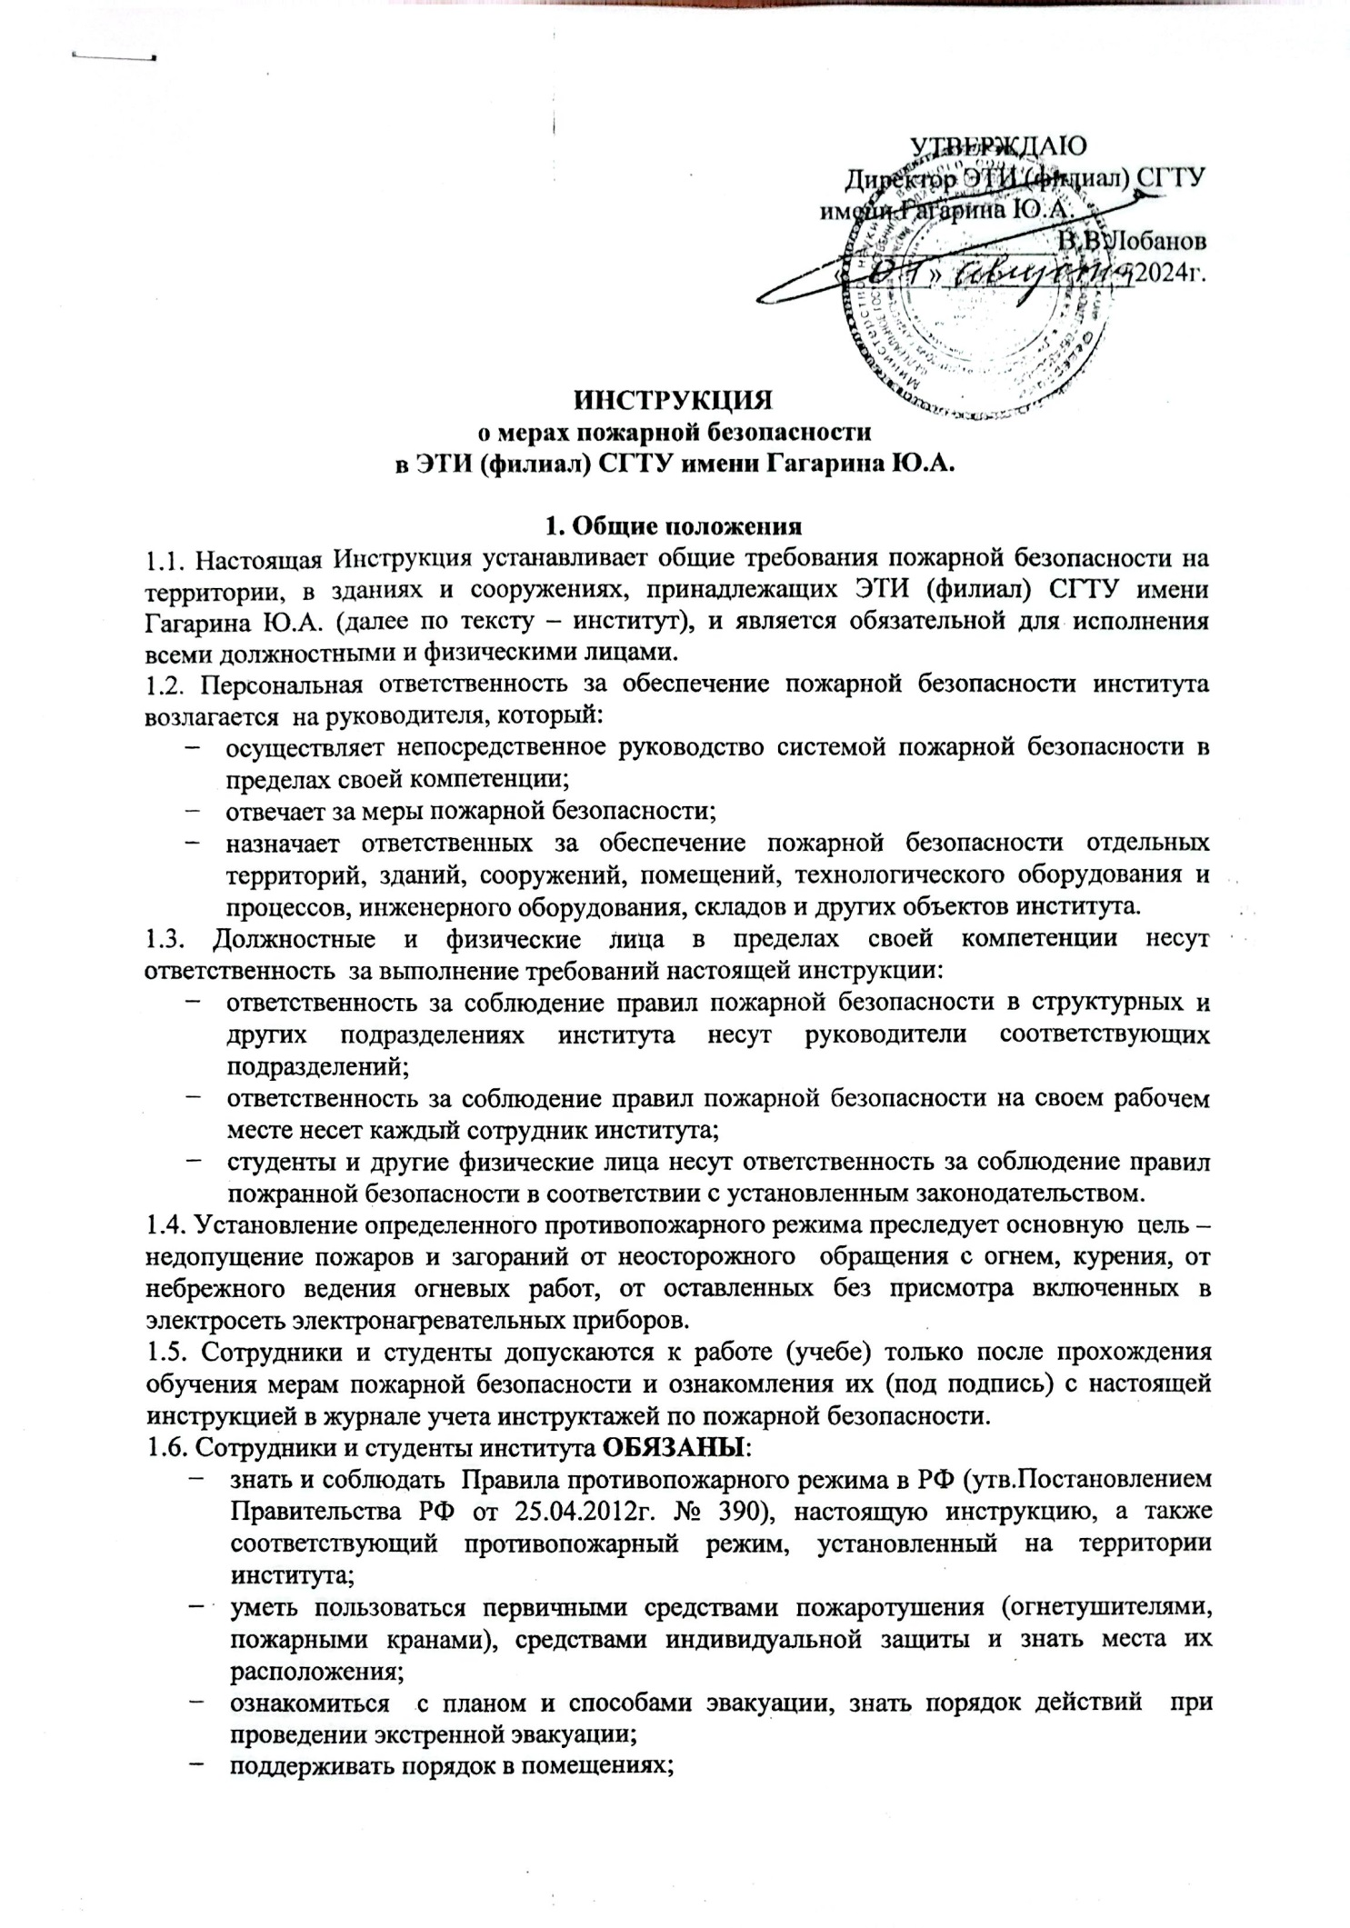

- по окончании рабочего дня тщательно осмотреть помещения, закрыть окна и двери, обесточить электросеть и электропотребители.

**2. Порядок содержания территории, зданий, сооружений и помещений (в соответствии с установленным противопожарным режимом)**

2.1. В целях обеспечения пожарной безопасности на территории и в помещениях института **ЗАПРЕЩАЕТСЯ:**

- курить;

- использовать любые пиротехнические средства (все виды пиротехнических изделий, петард, бенгальские огни и т.п.), дуговые прожекторы и открытый огонь (факелы, свечи и т.п.);

- пользоваться электроутюгами, электроплитками, электрочайниками и другими электронагревательными приборами, не имеющими устройств тепловой защиты, без подставок из негорючих материалов, исключающих опасность возникновения пожара;

- пользоваться неисправным электрооборудованием и электроосвещением;

- оставлять без присмотра включёнными в электросеть электропотребители;

- приносить и хранить в помещениях взрыво-пожароопасные вещества и материалы (легковоспламеняющиеся жидкости, баллоны с газом и др. огнеопасные вещества);

- загромождать эвакуационные пути и выходы, а также подступы к средствам пожаротушения.

2.2. Инструкция о мерах пожарной безопасности должны быть размещена во всех помещениях института.

2.3. В складах, производственных, административных и общественных помещениях, местах открытого хранения веществ и материалов, а также размещения технологических установок руководители подразделений обеспечивают наличие табличек с номером телефона для вызова пожарной охраны.

2.4. На объектах с массовым пребыванием людей, а также на объектах с рабочими местами на этаже для 10 и более человек обязательно наличие планов эвакуации людей при пожаре.

2.5. На дверях помещений производственного и складского назначения и наружных установках должно быть нанесено обозначение их категорий по взрывопожарной и пожарной опасности, а также класса зоны.

2.6. При эксплуатации эвакуационных путей и выходов необходимо соблюдать проектные решения и требования нормативных документов по пожарной безопасности (в том числе по освещенности, количеству, размерам и объемно-планировочным решениям эвакуационных путей и выходов, а также по наличию на путях эвакуации знаков пожарной безопасности).

2.7. При расстановке в помещениях технологического, выставочного и другого оборудования обеспечивается наличие проходом к путям эвакуации и эвакуационным выходам.

2.8. Не допускается в помещениях с одним эвакуационным выходом одновременно пребывание более 50 человек.

2.9. При определении видов и количества первичных средств пожаротушения следует учитывать физико-химические и пожароопасные свойства горючих веществ, их взаимодействие с огнетушащими веществами, площадь помещений, открытых площадок и установок, а также технические условия на используемое оборудование.

2.10. Обеспечение объектов огнетушителями осуществляется в соответствии с нормативными документами. Огнетушители должны иметь соответствующие сертификаты.

2.11. Руководители структурных и других подразделений несут ответственность за учет и исправность огнетушителей и пожарных кранов на объекте, периодичность их осмотра и проверки, а также своевременную перезарядку огнетушителей, перекатку пожарных рукавов и проверку внутреннего противопожарного водопровода на соответствие нуждам пожаротушения.

2.12. Запрещается стоянка автотранспорта на крышках колодцев пожарных гидрантов.

2.13. Приямки у оконных приемов подвальных и цокольных этажей зданий (сооружений) должны быть очищены от мусора и посторонних предметов.

2.14. На территории института запрещается оставлять емкости с легковоспламеняющимися, горючими жидкостями и газами, а также устраивать свалки горючих отходов.

2.15. Специальная одежда, работающих с маслами, лаками, красками и другими легковоспламеняющимися жидкостями должна храниться в подвешенном виде в металлических шкафах, установленных в специально отведенных для этой цели местах.

2.16. При обеспечении пожарной безопасности наряду с настоящей инструкцией следует также руководствоваться стандартами, строительными нормами и правилами, нормами технологического проектирования, отраслевыми и региональными правилами пожарной безопасности и другими утвержденными в установленном порядке нормативными документами, регламентирующими требования пожарной безопасности.

**3. Порядок осмотра и закрытия помещений по окончании работы**

3.1. Проверку помещения перед закрытием в конце рабочего дня проводят сотрудники, рабочие места которых находятся непосредственно в данном помещении.

3.2. Цель проверки:

- устранение причин, способствующих вызвать в помещении загорания в нерабочее время;

- устранение причин, способствующих быстрому распространению огня.

3.3. В ходе проверки необходимо убедиться, что:

- произведена тщательная уборка помещения;

- из помещения удалены сгораемые отходы производства;

- выключены все электронагревательные приборы, обесточена электрическая сеть рабочего освещения и технологических аппаратов;

- из помещения удалены легковоспламеняющиеся и горючие жидкости;

- освобождены эвакуационные пути и запасные выходы;

- обеспечен беспрепятственный доступ к средствам пожаротушения;

- дежурное освещение (если оно предусмотрено) находится в исправном состоянии;

- в помещении отсутствует запах дыма и гари;

- в помещении не остался кто-либо из работающих лиц или посторонние лица.

**4. Обязанности и действия должностных и физических лиц при пожаре**

4.1. Каждый сотрудник (студент) при обнаружении пожара или признаков горения (задымление, запах гари, повышение температуры и пр.) **ОБЯЗАН:**

- сообщить о возгорании в пожарную охрану по телефону **112** (с мобильного **112**), указав адрес объекта, что горит, свою фамилию, должность и номер телефона, с которого передается сообщение;

- включить систему автоматического речевого оповещения с помощью ближайшего ручного пожарного извещателя (если система пожарной автоматики не сработала в автоматическом режиме);

- по возможности принять меры по тушению пожара первичными средствами пожаротушения (при тушении очага пожара водой подручными средствами или с

